

Vector的GENy IL接口调用接口生成工具使用说明

CT-ITC-OS



2017-11-12

惠州市和畅五路

**目录**

1 工具概况 2

1.1 现状分析 2

1.2 设计思想 3

2 代码生成工具使用步骤 4

# 工具概况

RH850系列芯片的CAN部分使用的是VECTOR公司的代码包，使用GENy工具根据DBC生成代码，生成面向信号的API接口供应用层使用。VECTOR代码包中已经实现了大部分工作，但实际调用API的时候会存在一些问题，工具致力于解决这些问题（以下论述都是为解决发送的消息，接收的暂时没有完善）。

* 1. 现状分析

根据VECTOR的帮助文档《TechnicalReference_GENy_InteractionLayer.pdf》的第26页说明，已经明确指出了IL层只做无符号数（原始值）的值的接口访问， DBC中的有符号数、浮点数、因子等由应用层做解析。

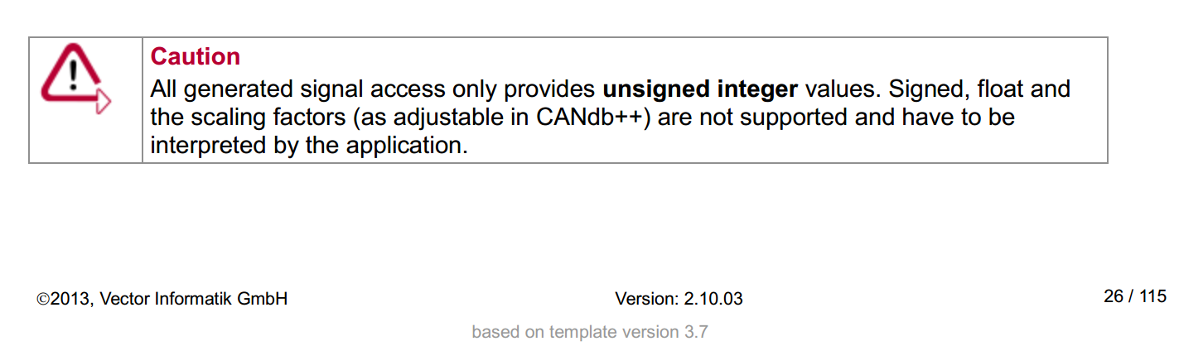

这样如果有成千上万的信号的话，同时有符号（Signed）、无符号（Ungigned）、因子（Factor）、偏移（Offset）混在一起的时候，则需要写很多重复的代码，并且容易出错，更换DBC后有需要重复写一遍代码，违背了只维护一份DBC的初衷。

CAN代码组成

VECTOR生成的代码

自己写的APP代码

DBC文件

* 1. 设计思想

认清数据的源头、CAN的数据变化、报文封装都记录在DBC文件中，因此本着只维护DBC一份文件，代码中所有跟DBC相关的数据更改应该由代码生成工具来完成。只要工具完善，就能做到不容易出错、替换DBC方便、减少重复工作、提高开发效率。

DBC文件

长度限制

因子处理

偏移处理

数据类型转换

数据范围限制

调用IL接口

代码生成工具

信号长度、因子、偏移等这些信息都记录在DBC文件中，并且GENy工具没有对这些做解析，需要一种补充的工具来生成这些代码。

# 代码生成工具使用步骤



第一步

1、拷贝公司版本库代码生成工具到Windows，工具包含一个EXE可执行文件和DLL动态库。

2、也可从github版本库下载源码，路径如下：

<https://github.com/KuangAlbert/GENy-IL-interfaceGenerator>

第二步

1、DBC中的max和min必须设置且设置正确。

2、单击Name，把信号按名字排序

2、在最上面一栏单击鼠标右键选择Customize columns

 3、筛选值显示

Name

Message

Length

Value Type

Factor

Offset

Min

Max

Unit

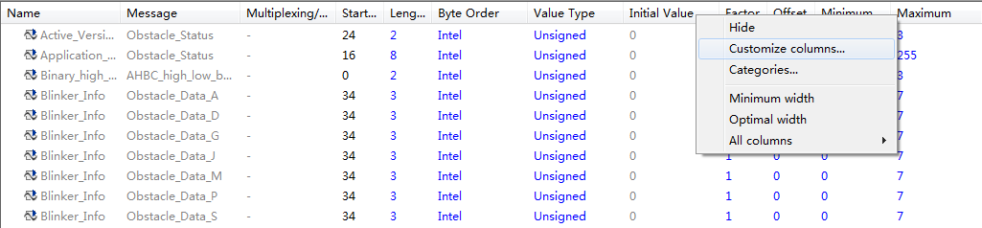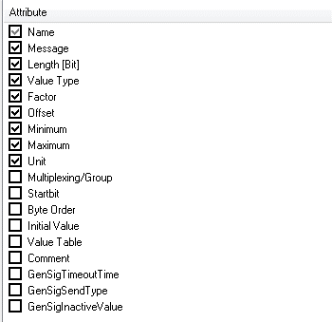

第三步

1、将信号全选、导出为csv格式的文件

2、用同样的方法导出消息和消息ID为CSV文件

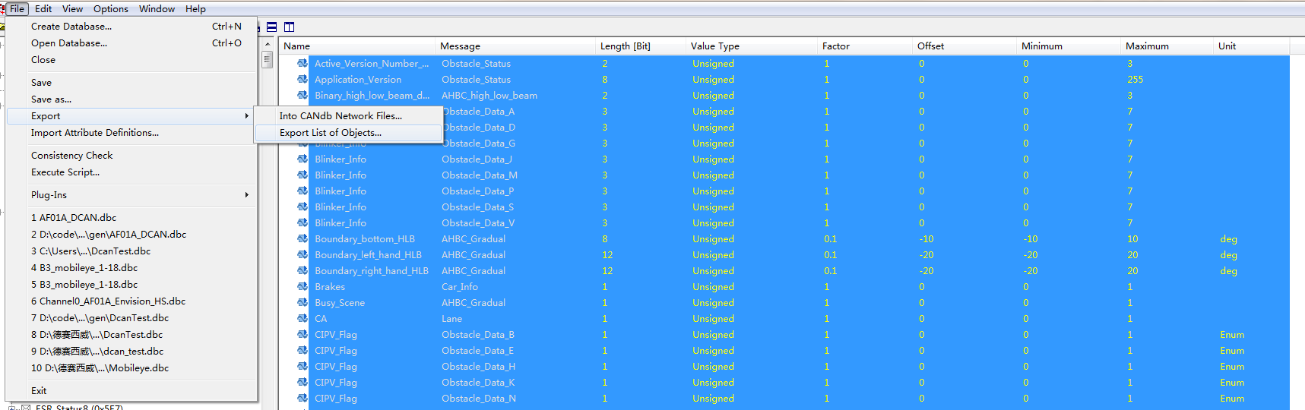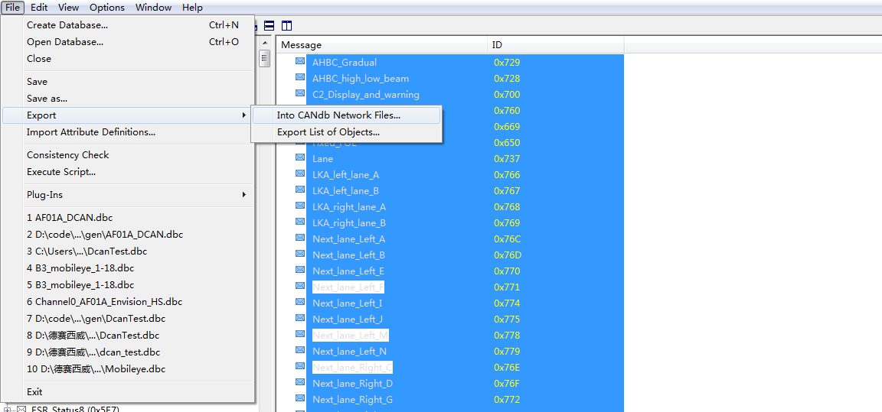

第四步

1、新建一个excel空白文档，命名为ESR_TX.xlsx

第五步

1、选择数据->自文本，选择刚才的csv文件

2、单击下一布

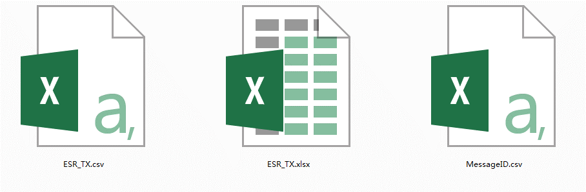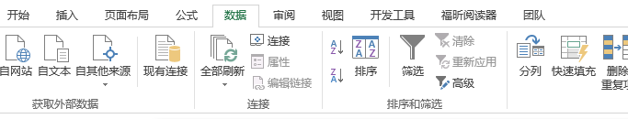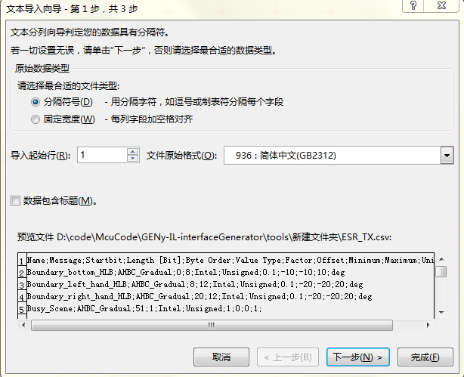

第六步

1、选择分号

2、单击下一步

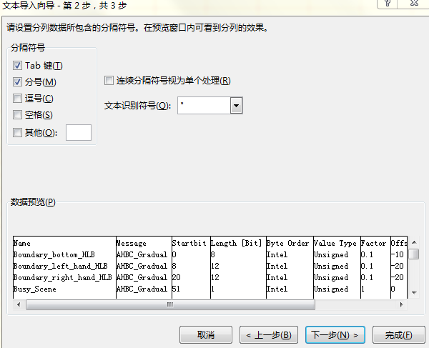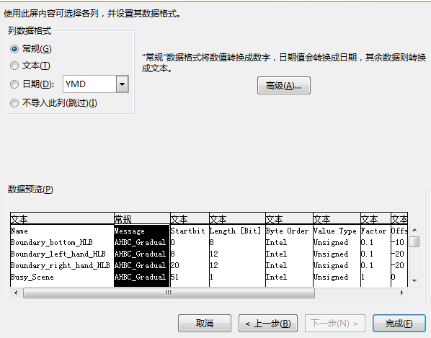

第七步

1、把常规都改成文本

2、点击完成

3、用同样的方法把另外一份csv导入到sheet2

第八步

1、双击EXE即可生成dcanTx_gen.c和dcanTx_gen.h的代码

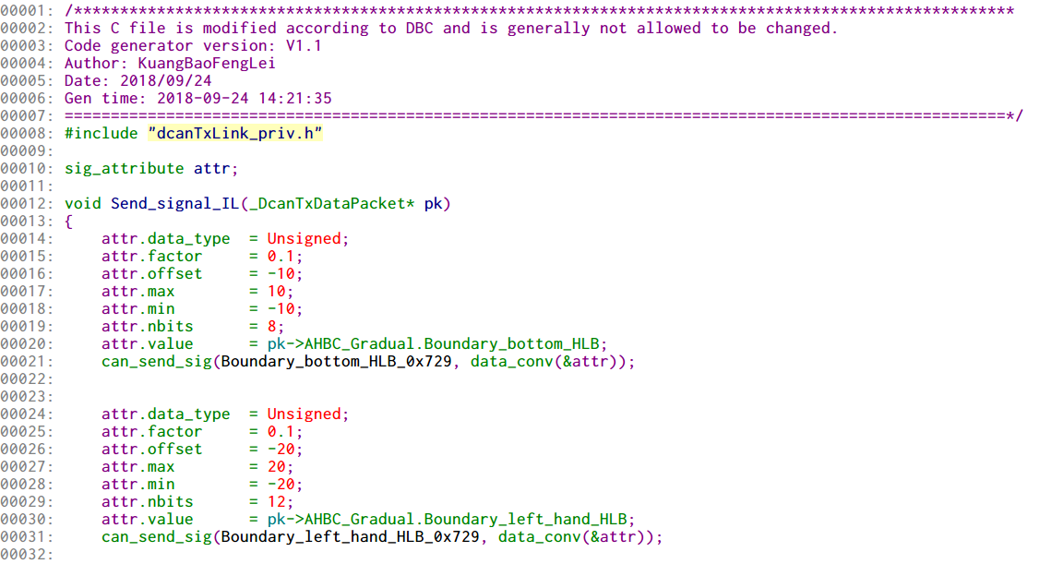

狂暴风雷

2018年9月25日 修改